

香港公開賽，坎貝爾收尾兩鳥逆轉勝

2023年11月12日

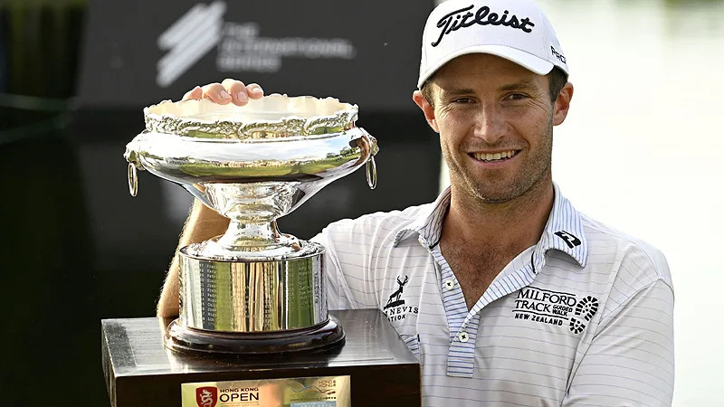
【羅開新聞中心Thomas LO綜合報導 圖／Asian Tour】總獎金兩百萬美元的Hong Kong Open（香港公開賽），十一月十二日在香港的Hong Kong Golf Club（香港高爾夫球會）粉嶺球場完成最終決賽。紐西蘭選手Ben Campbell（班‧坎貝爾）星期日收尾兩洞連抓兩鳥，交出低於標準四桿的六十六桿，最後就以總成績低於標準十九桿，逆轉戰局一桿險勝，贏得這場亞巡國際系列賽。
一桿落後出發，坎貝爾今天在第三、第四洞展開攻勢，射下一對背靠背的小鳥，雖然第六洞吞下柏忌，轉場後在第十洞就又抓下一鳥，比賽進入尾聲，落後一桿的坎貝爾，在第十七、第十八洞連抓兩鳥，最後交出五鳥、一柏忌的六十六桿，以總成績低標十九桿的兩百六十一桿，一桿險勝這場亞巡賽。
這是坎貝爾在亞巡賽的第一場勝利，他在職業賽場另一勝是2018年的Horizon Golf NZ PGA Championship（紐西蘭PGA錦標賽）。坎貝爾說：「終於能夠把爭冠的壓力從身上卸下來了，這真是一件好事。是的，感覺這一整天都在戰鬥。」
「今天我一開始沒有打好，揮桿的感覺也不是那麼好。昨晚我在碼數本上寫下一些筆記，並在最後四到五個洞真的使用了它們。」坎貝爾說：「我在最後階段打出了幾次漂亮的揮桿，這確實很有幫助。」
今天領先出發的澳洲名將Cameron Smith（卡麥隆‧史密斯），在第二、第十跟第十一洞抓下三鳥，交出一個柏忌的六十八桿，以低標十八桿的兩百六十二桿，單獨排名第二。
韓裔加拿大選手Richard T. Lee（李泰勳）今天出發在第二到第五洞連抓四鳥，加上第八、第十二與第十三洞的三隻小鳥，交出一個柏忌的六十四桿，與打出六十九桿的另一位並列領先出發的泰國選手Phachara Khongwatmai（帕查拉‧孔瓦邁），兩人同以低標十七桿的兩百六十三桿並列在第三名。
南韓選手張裕彬（Yubin Jang）今天打出九鳥、兩柏忌的六十三桿，以低標十六桿的兩百六十四桿，單獨排名第五。
我國選手李玠柏今天收平標準桿，以低標十四桿的兩百六十六桿，並列成績榜第八名。詹世昌周日交出低標五桿的六十五桿，以低標十三桿的兩百六十七桿，並列在第十二名。
洪健堯打出六十九桿，以低標十二桿的兩百六十八桿，並列在第十五名。王偉軒今天收在六十八桿，以低標十桿的兩百七十桿，並列在第二十五名。

